con il patrocinio del comune di Mirano

MAIL ART INTERNAZIONALE
DONNA E/È PACE
A cura delle associazioni ARCAM, EMERGENCY, BANDERA FLORIDA

Il tema di questa Mail Art (o arte postale) internazionale, è la donna mobilitata contro ogni violenza, perpetrata in primis nei suoi confronti, ma anche contro quella rivolta verso gli altri attraverso le guerre di ogni tipo. Una riflessione è d'obbligo in questi anni di scontri feroci, perché non possano mai più ripetersi tragedie quali la prima e seconda guerra mondiale o lo sgancio di armi nucleari come ad Hiroshima e Nagasaki., gli esodi e le sofferenze causati dalle guerre attuali.

REGOLAMENTO

- La partecipazione è libera, gratuita e aperta a tutti, senza limiti di età, sesso, nazionalità o altra qualificazione.
- Ogni artista può partecipare con un massimo di tre opere/cartoline con o senza busta.
- Se è presente la busta, questa dovrà essere elaborata in linea con l'opera stessa; tutti i segni in seguito apposti dal mezzo postale diventeranno parte integrante dell'opera stessa.
- Misura non superiore a 14,8 x 21 cm (formato A5).
- Tutte le tecniche sono consentite.
- Ogni opera dovrà contenere data e firma. l'annullo postale e ove possibile, francobollo filatelico.
- Termine massimo per l'invio il 16-05-2016, farà fede il timbro postale.
- Inviare a: ARCAM, Via Paganini 2/b, 30035 Mirano-Venezia, Italia.
- L'evento culminerà con l'esposizione delle opere pervenute durante la festa del Centro pace e legalità Sonja Slavik, che si terrà domenica 29 maggio 2016, presso la Piazza Nella e Paolo Errera di Mirano.
- Si pubblicherà un catalogo onlineaccessibile dal sito del Centro per la pace e la legalità (http://www.centropacemirano.it).
- Le opere non saranno restituite ma conservate a cura del Centro Pace o dell'ARCAM.
- Inviare il modulo di partecipazione (pena l'esclusione) via mail a: mailart@arcam-mirano.it.
- Per ulteriori informazioni contattare: mailart@arcam-mirano.it.
- Per saperne di più sulla mail art: http://it.wikipedia.org/wiki/Mail_art; it.pinterest.com.

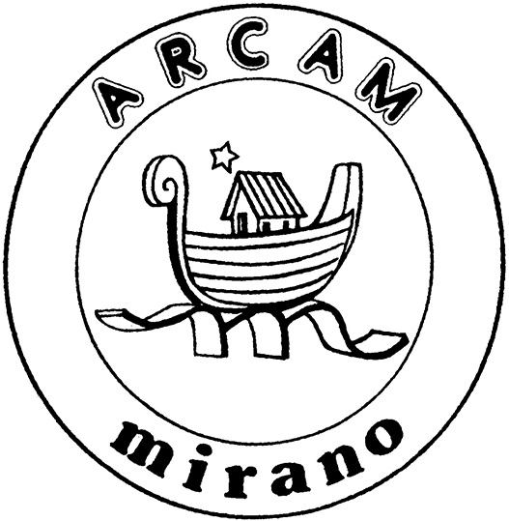
MODULO DI PARTECIPAZIONE
ARCAM Via Paganini 2/b - MIRANO - VE
e-mail: mailart@arcam-mirano.it – sito: www.arcam-mirano.it

Cognome Nome _______________________________________________________________________________________________
Indirizzo____________________________________________________________________Provincia_________________________
Città _________________________________________________ CAP ________________ Stato ______________________________
e‐mail___________________________________________________________________________________________________________
sito web________________________________________________________________________________________________________
blog _____________________________________________________________________________________________________________
tecnica__________________________________________________________________________________________________________
titolo____________________________________________________________________________________________________________
Breve nota sul tema dell'opera/e_________________________________________________________
______________________________________________________________________________
______________________________________________________________________________
______________________________________________________________________________
______________________________________________________________________________
Inviare a mailart@arcam-mirano.it scrivendo nell'oggetto "mail art 2015".
INFORMATIVA SUL TRATTAMENTO DEI DATI PERSONALI E RELATIVA MANIFESTAZIONE DI CONSENSO – DECRETO LEGISLATIVO 30/06/2003, N. 196. La informiamo, ai sensi dell’Art. 13 del D.Lgs. 30/06/2003 n. 196 “Codice in materia di protezione dei dati personali”, che i dati personali da Lei forniti potranno essere oggetto di “trattamento”, nel rispetto della normativa sopra richiamata e conformemente agli obblighi di riservatezza cui è ispirata l’attività̀ della nostra associazione. Tali dati saranno trattati per finalità connesse o strumentali all’attività della nostra associazione.
Firma
CONSENSO. Secondo l’informativa sopra riportata, con la libera sottoscrizione del presente modulo autorizzo l’associazione ARCAM al trattamento dei miei dati personali e delle immagini delle opere inviate, che saranno raccolte, archiviate, registrate ed elaborate sia manualmente che attraverso supporti informatici, per l’eventuale pubblicazione su catalogo, stampa e per ogni altra iniziativa ufficiale utile a pubblicizzare la Manifestazione da parte dell'Associazione.

Luogo, data Firma

ARCAM Via Paganini 2/b - MIRANO - VE
e-mail: mailart@arcam-mirano.it – sito: www.arcam-mirano.it

